**DAFTAR PUSTAKA**

Anggara Sahya, 2016. *Hukum Administrasi Perpajakan.* Bandung: Pustaka Setia

Bustamar Ayza, 2017. *Hukum Pajak Indonesia*. Jakarta : Penerbit Kencana

Chairil Anwar Pohan. 2017. *Pembahasan Komprehensif Pengantar Perpajakan:Teori dan Konsep Hukum Pajak* Edisi 2. Jakarta: PT Gramedia Pustaka Utama.

Diyah Atika. (2018) *Analisis Penerapan Sistem Self Assesment Dan Penerimaan PPh Pasal 25/29 Wajib Pajak Badan.*

Ely Suhayati., & Siti Kurnia Rahayu.(2010). *AUDITING, Konsep Dasar dan Pedoman Pemriksaan Akuntan Publik*. Yogyakarta : Graha Ilmu.

Erly Suandy, 2016 *Perencanaan Pajak*.Jakarta: Penerbit Salemba Edisi 6

Husein Umar. 2014. *Metode Penelitian Untuk Skripsi dan Tesis Bisnis*. Edisi-2. Cetakan ke-13. Jakarta : Rajawali Pers.

J Lexy, Moleong. 2016*. Metodologi Penelitian Kualitatif*. Bandung : PT. Remaja Rosdakarya.

Khalimi dan Moch Iqbal. 2020. *Hukum Pajak Teori dan Praktik.* Bandar Lampung: AURA Anugrah Utama Raharja

Khoirul Hidayah. 2020. *Pokok – Pokok Hukum Pajak*. Malang Penerbit : Setara Press.

Mardiasmo. 2011. “*Perpajakan Edisi Revisi*”. Yogyakarta:Andi.

Mardiasmo.2016. *Perpajakan*. Jakarta: Penerbit Salemba Empat.

Mira. (2016). Pengaruh *Self Assesment System* dan Pemeriksaan Pajak Terhadap *Tax Evasion* Dengan Moralitas Pajak Sebagai Variabel Moderat Pada KPPP Ratama Makassar Utara.

Miranda Turusaka Sau. (2019). Pengaruh Jumlah Wajib Pajak Badan, Pemeriksaan Pajak, Tingkat Kepatuhan Wajib Pajak Badan Terhadap Penerimaan Pajak Penghasilan Di Kpp Pratama Tambora.

Noor, Juliansyah.2017. *Metodologi Penelitian: Skripsi, Tesis, Disertasi, dan Karya Ilmiah*. Jakarta: Kencana.

Paramita, A.A Mirah Pradnya., & Budiasih. 2016. Pengaruh Sistem Perpajakan, Keadilan, dan Teknologi Perpajakan pada Persepsi Wajib Pajak mengenai Penggelapan Pajak.E-Jurnal Akuntansi, 17(2). Universitas Udayana, Bali.

Piketty, T. (2014). *Capital in the Twenty-First Century*. Harvard University Press.

Rahayu, Siti Kurnia. 2017. *Perpajakan: Konsep dan Aspek Formal*. Rekayasa Sain: Bandung

Rahayu, Siti Kurnia. 2013. Perpajakan Indonesia: Konsep & Aspek Formal Cetakan Kedua. Yogyakarta: Graha Ilmu.

Satriawaty Migang, Ruky Dwi Dirmayani. (2017) Pengaruh Kepatuhan Wajib Pajak, Pemeriksaan Pajak, Dan Penagihan Pajak Terhadap Penerimaan Pajak Pengasilan (Pph) Pasal 25/29 Badan Pada Kpp Pratama Balikpapan

Siti Resmi, 2017. *Perpajakan Teori & Kasus*. Jakarta. Salemba Empat

Siahaan, Marihot Pahala, 2010. *Hukum Pajak Elementer*. Yogyakarta: Graha Ilmu

Slemrod, J., & Yitzhaki, S. (Eds.). (2002). *Tax Policy and Economic Inequality*. MIT Press.

Siyoto, Sandu dan Ali Sodik.2015.*Dasar Metodologi Penelitian*.Yogyakarta:Literasi Media Publishing

Sudaryono, (2015). “*Pengantar Bisnis, Teori dan Contoh Kasus*.” Penerbit Andi Yogyakarta

Sugiyono. 2016. *Metode Penelitian Kuantitatif, Kualitatif dan R&D*. Bandung: PT. Alfabeta.

Sugiyono. 2017. Metode Penelitian Kuantitatif, Kualitatif, dan R&DCetakan Ke-23. Bandung: Alfabeta

Sugiyono. (2018). Metode Penelitian Kombinasi (Mixed Methods).Bandung: CV Alfabeta.

Suparmono, Theresia Woro Damayanti, 2015. *Perpajakan Indonesia Mekanisme & Perhitungan*. Yogyakarta : Penerbit Andi.

Sri Amanah, Popi Fauziati dan Daniati Puttri (2017). Pengaruh Jumlah Wajib Pajak Dan Jumlah Surat Pemberitahuan Terhadap Penerimaan Pajak Penghasilan (Studi Empiris Pada KPP Pratama Bukittinggi Periode 2014-2016).\

Sri Rahayu,Titik Mildawati. (2020) Pengaruh Kesadaran Wajib Pajak, Sosialisasi Dan Pemeriksaan Pajak Terhadap Penerimaan Pajak Penghasilan.

Timothy Besley dan Torsten Persson. 2013. *Pillars of Prosperity: The Political Economics of Development Clusters* (The Yrjö Jahnsson Lectures) Publisher : Princeton University Press

Thomas Sumarsana. 2017, *Perpajakan Indonesia: Pedoman Perpajakan Lengkap Berdasarkan Undang-Undang Terbaru* (Edisi 5). Jakarta. Indeks

Waluyo. 2017 Perpajakan Indonesia. Jakarta. Salemba EmpaBottom of Form

Perundang-undangan :

Undang-Undang Nomor 7 Tahun 2021 tentang Harmonisasi Peraturan Perpajakan.

Undang-Undang Nomor 7 Tahun 2021 tentang Pajak Penghasilan dan/atau Pajak Pertambahan Nilai atas Penjualan/Penyerahan Emas Perhiasan, Emas Batangan, Perhiasan yang Bahan Seluruhnya Bukan dari Emas, Batu Permata dan/atau Batu Lainnya yang Sejenis, serta Jasa yang terkait dengan Emas Perhiasan, Emas Batangan, Perhiasan yang Bahan Seluruhnya Bukan dari Emas, dan/atau Batu Permata dan/atau Batu Lainnya yang Sejenis

Undang-Undang Nomor 7 Tahun 2021 tentang Ketentuan Umum dan Tata Cara Perpajakan

Undang-Undang Nomor 7 Tahun 1983 tentang Pajak Penghasilan

Undang-Undang Nomor 6 Tahun 1983 tentang Ketentuan Umum dan Tata Cara Perpajakan

Undang-Undang Nomor 11 Tahun 2016 tentang Pengampunan Pajak

Undang-Undang Nomor 2 Tahun 2020 tentang Penetapan Peraturan Pemerintah Pengganti Undang-Undang Nomor 1 Tahun 2020 tentang Tambahan Lembaran Negara Republik Indonesia Nomor 6516

Undang-Undang Nomor 11 Tahun 2020 tentang Cipta Kerja. Semua undang-undang dan peraturan diatas memuat ketentuan yang mengatur tentang pajak di Indonesia

Website :

http://repo.uinsatu.ac.id/6155/5/Bab%202.pdf

http://eprints.undip.ac.id/60849/3/BAB_2.pdf

[http://repository.uin-suska.ac.id/19988/7/7.%20BAB%20II%20%](http://repository.uin-suska.ac.id/19988/7/7.%20BAB%20II%20%25) 281%29.pdf

http://eprints.perbanas.ac.id/2331/4/BAB%20II.pdf

https://repositori.buddhidharma.ac.id/235/3/Bab%20II.pdf

https://www.grantthornton.com.ph/insights/articles-and-updates1/lets-talk-tax/to-tax-or-not-to-tax-compensation/

http://eprints.perbanas.ac.id/2331/4/BAB%20II.pdf

https://www.linkedin.com/pulse/can-total-compensation-really-make-difference-tax-cpa-gleaton-sphr

https://corvee.com/blog/compensation-tax-considerations-and-optimization-strategies/

https://www.epi.org/publication/taxes-executive-compensation/

http://digilib.unila.ac.id/6524/121/BAB%20II.pdf

https://www.gramedia.com/literasi/regulasi/

https://bnp.jambiprov.go.id/regulasi-adalah-pengertian-menurut-ahlinya/

http://repository.unsada.ac.id/1114/3/BAB%20II.pdf

http://repository.umy.ac.id/bitstream/handle/123456789/11714/BAB%20II.pdf?isAllowed=y&sequence=6

https://jdih.kemenkeu.go.id/fulltext/1994/12TAHUN~1994UULamp.htm

https://jdih.kemenkeu.go.id/download/8f63946e-d219-49ce-bfbb-624ac0e117fc/234~PMK.03~2022Per.pdf

https://www.pajakku.com/read/60c325cceb01ba1922ccadeb/Mengenal-Apa-Itu-Pajak-Bumi-dan-Bangunan

https://peraturan.bpk.go.id/Download/34835/UU%20Nomor%2012%20Tahun%201994.pdf

https://www.dpr.go.id/arsip/indexlg/id/29Memberikan landasan hukum utama terkait dengan PBB, termasuk mengenai mekanisme pembayaran, penagihan, dan pemblokiran NOP jika terjadi tunggakan.

https://klikpajak.id/blog/apa-itu-jenis-efakturpajak-fungsi-faktur-pajak-adalah/

https://www.online-pajak.com/tentang-ppn-efaktur/pengertian-e-faktur-contoh-faktur-pajak

https://jdih.kemenkeu.go.id/fullText/2019/120~PMK.03~2019Per.pdf

https://klikpajak.id/blog/cara-membuat-faktur-pajak-dan-bentuknya/

https://pina.id/artikel/detail/daftar-kode-faktur-pajak-dan-penggunaannya-k86rno1mm5h

https://etheses.uinsgd.ac.id/11044/1/6.%20Buku%20Hukum%20Administrasi%20Perpajakan_merged.pdf

https://repository.unej.ac.id/handle/123456789/21470

https://repository.unikom.ac.id/63571/1/Pertemuan%205%20Sistem%20Modernisasi%20Perpajakan%20%281Ak-2%29.pdf

https://karya.brin.go.id/id/eprint/19514/1/Jurnal_Lia%20Septriliani_Universitas%20Muhammadiyah%20Sukabumi_2021-9.pdf

**LAMPIRAN :**

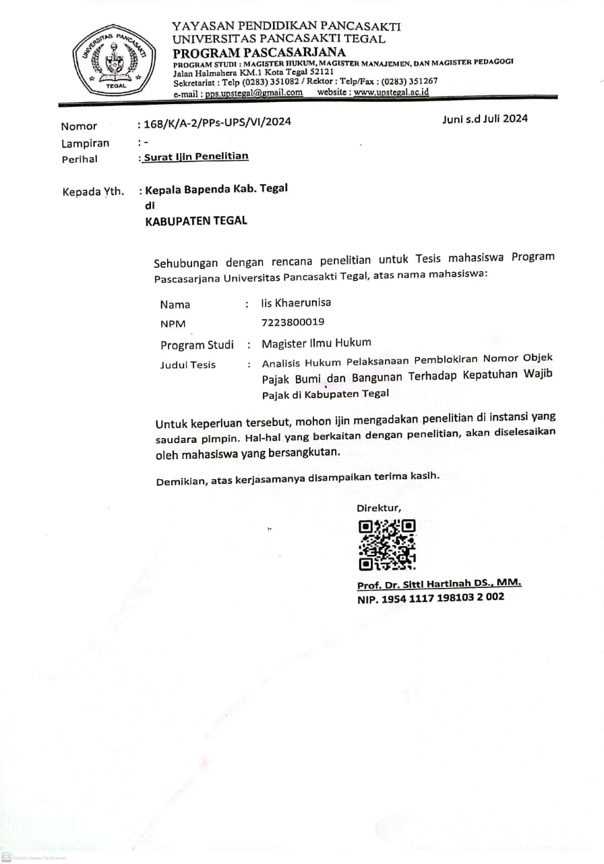

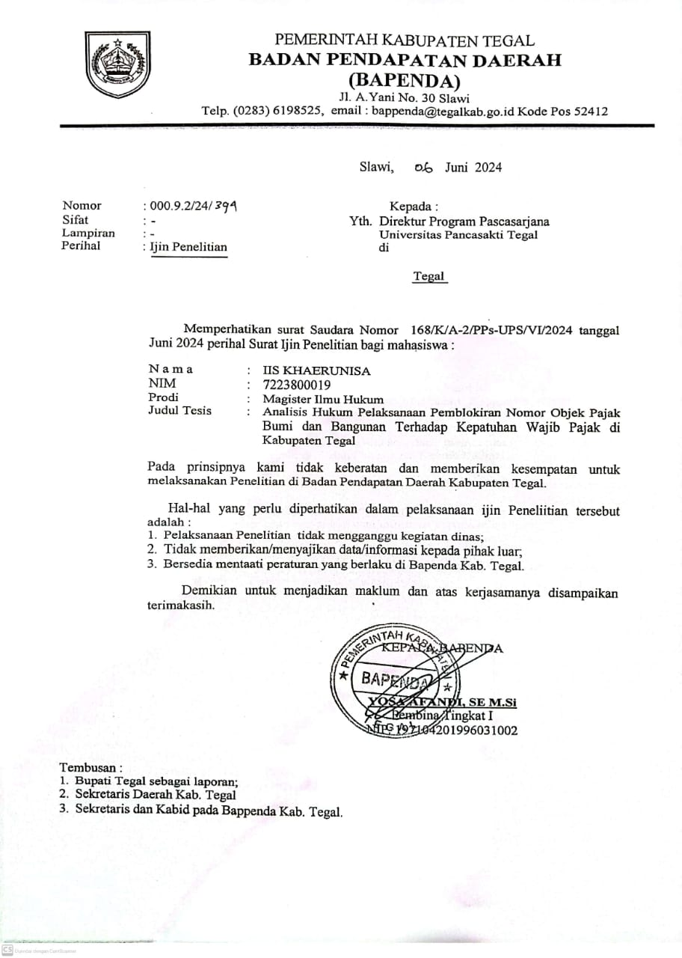

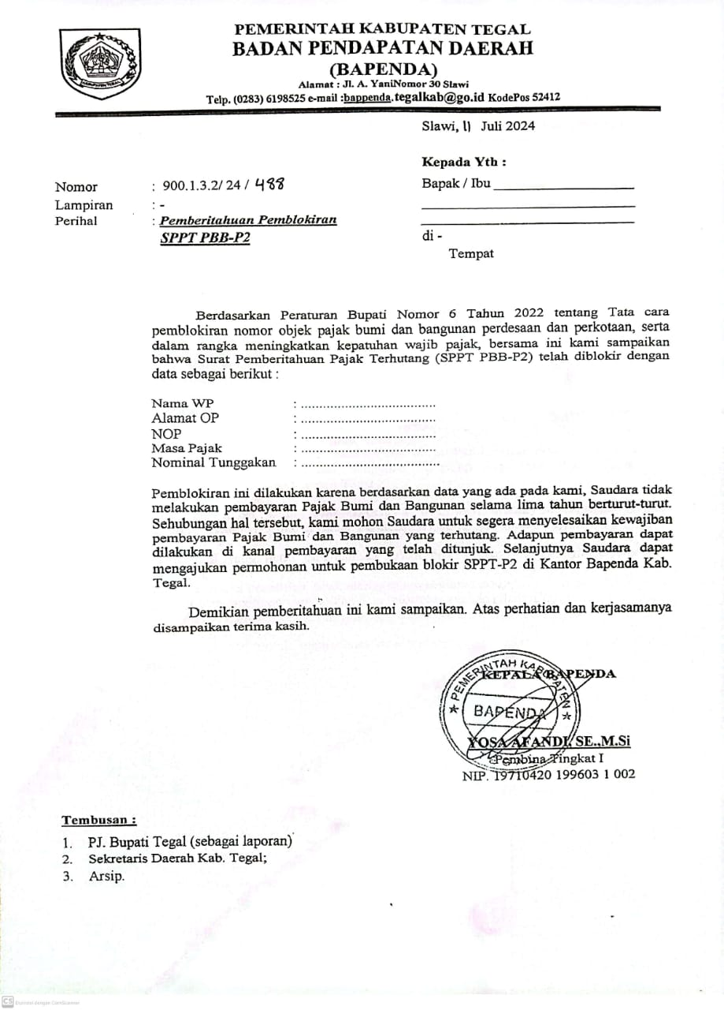



BUPATI TEGAL

# PROVINSI JAWA TENGAH

PERATURAN UPATI TEGAL 6 NOMOR TAHUN 2022 TENTANG TATA CARA PEMBLOKIRAN NOMOR OBJEK PAJAK BUMI DAN BANGUNAN PERDESAAN DAN PERKOTAAN

## DENGAN RAHMAT TUHAN YANG MAHA ESA

### BUPATI TEGAL,

|  |  |  |
| --- | --- | --- |
| Menimbang |  | bahwa ketentuan penghapusan piutang dan penetapan besarnya penghapusan pajak bumi dan bangunan perdesaan dan perkotaan secara umum telah diatur dalam Pasal 47 sampai dengan Pasal 48 Peraturan Bupati Nornor 8 Tahun 2017 tentang Tata Cara Pengelolaan Pajak Burni dan  Bangunan Perdesaan dan Perkotaan; |
|  | b. | bahwa diperlukan pengaturan teknis lebih lanjut terhadap ketentuan penghapusan piutang pajak bumi dan bangunan perdesaan dan perkotaan dan penetapan besarnya penghapusan; |
|  | c. | bahwa berdasarkan pertimbangan sebagaimana dimaksud huruf a dan huruf b, perlu menetapkan Peraturan Bupati tentang Tata Cara Pemblokiran Nomor Objek Pajak Burni Dan Bangunan Perdesaan dan Perkotaan dan Penetapan Besarnya Penghapusan; |
| Mengingat | 1. Undang-Undang No 13 Tahun 1950 tentang Pembentukan | |

Daerah-Daerah Dalam Lingkungan Propinsi Djawa Tengah

(Berita Negara Republik Indonesia Tahun 1950 Nomor 42);

1. Undang-Undang No 23 Tahun 2014 tentang Pemerintahan

Daerah (Lembaran Negara Republik Indonesia Tahun 2014 Nornor 23 Tahun 2014) sebagaimana telah diubah beberapa kali terakhir dengan Undang-Undang Nomor 11 Tahun 2020 tentang Cipta Kerja (Lembaran Negara Republik Indonesia

Tahun 2020 Nornor 11 Tahun 2020);

1. Undang-Undang Nornor 28 Tahun 1999 tentang Penyelenggaraan Negara Yang Bersih dan Bebas dari Korupsi, Kolusi dan Nepotisme (Lembaran Negara Republik Indonesia Tahun 1999 Nornor 75, Tambahan lembaran Negara Republik Indonesia Nornor 3851 ;
2. Undang-Undang Nornor 14 Tahun 2002 tentang Pengadilan Pajak (Lembaran Ñegara Republik Indonesia Tahun 2002 Nornor 27, Tambahan Lembaran Negara Republik Indonesia Nornor 4189);
3. Undang-Undang Nomor 28 Tahun 2002 tentang Bangunan Gedung (Lembaran Negara Republik Indonesia Tahun 2002

Nornor 134, Tambahan Lembaran Negara Republik Indonesia

Nornor 4247), sebagaimana telah diubah dengan UndangUndang Nornor 1 1 Tahun 2020 tentang Cipta Kerja;

1. Undang-Undang Nornor 1 Tahun 2022 tentáng Hubungan Keuangan Pusat Dan Daerah (Lembaran Negara Republik

Indonesia Tahun 2022 Nomor 4, Tambahan Lembaran

Negara Republik Indonesia Nornor 6757);

1. Undang-Undang Nornor 12 Tahun 2011 tentang

Pembentukan Peraturan Perundang-Undangan (Lembaran Negara Republik Indonesia Tahun 2011 Nornor 82,

Tambahan Lembaran Negara Republik Indonesia Nomor

5234), sebagaimana telah diubah dengan Undang-Undang

Nornor 15 Tahun 2019 tentang Perubahan Atas UndangUndang Nornor 12 Tahun 2011 tentang Pembentukan

Peraturan Perundang-Undangan;

1. Undang-Undang Nornor 23 Tahun 2014 tentang

Pernerintahan Daerah (Lembaran Negara Republik Indonesia

Tahun 2014 Nornor 244, Tambahan Lembaran Negara Republik Indonesia Nomor 5587) sebagaimana telah beberapa kali diubah terakhir dengan Undang-Undang

Nornor 1 1 Tahun 2020 tentang Cipta Kerja;

1. Peraturan Pernerintah Nornor 91 Tahun 2010 tentang Jenis Pajak Daerah yang Dipungut Berdasarkan Penetapan Kepala

Daerah atau Dibayar Sendiri Oleh Wajib Pajak (Lembaran Negara Republik Indonesia Tahun 2010 Nomor 153, Tambahan Lembaran Negara Republik Indonesia Nornor 5179);

1. Peraturan Pemerintah Nomor 40 Tahun 1996 tentang Hak

Guna Usaha, Hak Guna Bangunan dan Hak Pakai Atas

Tanah (Lembaran Negara Republik Indonesia Tahun 1996 Nornor 58, Tambahan Lembaran Negara Republik Indonesia

Nornor 3643);

1. Peraturan Pemerintah Nornor 24 Tahun 1997 tentang Pendaftaran Tanah (Lembaran Negara Republik Indonesia Tahun 1997 Nornor 57, Tambahan Lembaran Negara

Republik Indonesia Nornor 3696);

1. Peraturan Pemerintah Nornor 135 Tahun 2000 tentang

Tata Cara Penyitaan dalam Rangka Penagihan Pajak Dengan Surat Paksa (Lembaran Negara Republik

Indonesia Tahun 2000 Nomor 135, Tambahan

Lembaran Negara Republik Indonesia Nornor 4049);

1. Peraturan Pemerintah Nomor 25 Tahun 2002 tentang

Penetapan Besarnya Nilai Jual Kena Pajak untuk

Penghitungan PBB-P2 (Lembaran Negara Republik Indonesia Tahun 2002 Nornor 50, Tambahan Lembaran

Negara Republik Indonesia Nomor 4200);

1. Peraturan Daerah Kabupaten Tegal Nomor 1 Tahun

2012 tentang Pajak Daerah (Lembaran Daerah Kabupaten Tegal Tahun 2012 Nomor 1) sebagaimana telah diubah dengan Peraturan Daerah Kabupaten Tegal Nornor 2 Tahun 2014 tentang Perubahan Kedua atas Peraturan Daerah Kabupaten Tegal Nornor 1 Tahun 2012 tentang Pajak Daerah (Tambahan Lembaran

Daerah Kabupaten Tegal Tahun 2014 Nomor 2);

1. Peraturan Daerah Kabupaten Tegal Nornor 12 Tahun

2016 tentang Pembentukan Dan Susunan Perangkat Daerah Kabupaten Tegal Tahun 2016 (Lembaran

Daerah Kabupaten Tegal Tahun 2016 Nornor 12,

Tambahan Lembaran Daerah Kabupaten Tegal Nomor 110), sebagaimana telah diubah dengan Peraturan Daerah No 10 Tahun 2021 Tentang Perubahan Kedua Atas Peraturan Daerah Kabupaten Tegal Nornor 12

Tahun 2016;

MEMUTUSKAN :

Menetapkan : TATA CARA PEMBLOKIRAN NOMOR OBJEK PAJAK BUMI

DAN BANGUNAN PERDESAAN DAN PERKOTAAN

BAB 1

## KETENTUAN UMUM

### Pasal 1

Dalarn Peraturan Bupati ini yang dimaksud dengan

1. Daerah adalah Kabupaten Tegal.
2. Pemerintah Daerah adalah Bupati dan Perangkat Daerah sebagai unsur penyelenggara Pemerintahan Daerah Bupati Tegal.
3. Pajak Bumi dan Bangunan Perdesaan dan Perkotaan yang selanjutnya disebut PBB adalah pajak atas bumi dan/atau bangunan yang dimiliki, dikuasai dan/atau dimanfaatkan oleh orang pribadi atau Badan, kecuali kawasan yang digunakan untuk kegiatan usaha perkebunan, perhutanan dan pertambangan.
4. Bumi adalah permukaan bumi yang meliputi tanah dan perairan pedalaman wilayah daerah.
5. Bangunan adalah konstruksi telmik yang ditanam atau dilekatkan secara tetap pada tanah dan/ atau perairan pedalaman.
6. Badan adalah badan yang berwenang da-lam pengelolaan pajak daerah.
7. Kepala badan adalah kepala badan yang menyelenggarakan urusan dibidang pengelolaan pajak daerah.
8. Jurusita pajak adalah pelaksana tindakan  PBB yang meliputi penagihan seketika dan sekaligus, pemberitahuan surat paksa, penyitaan dan penyanderaan.
9. Wajib pajak adalah orang pribadi atau badan meliputi pembayar pajak, pemotong pajak, yang mempunyai hak dan kewajiban perpajakan sesuai dengan ketentuan peraturan perundang-undangan perpajakan daerah.
10. Objek pajak bumi dan bangunan perdesaan dan perkotaan yang selanjutnya disebut objek pajak adalah bumi dan/ bangunan yang dimiliki, dikuasai dan/ dimanfaatkan oleh orang pribadi atau badan, kecuali kawasan yang digunakan untuk usaha perkebunan, perhutanan dan pertambangan.
11. Subjek pajak bumi dan bangunan perdesaan dan perkotaan yang selanjutnya disebut objek pajak adalah orang pribadi atau badan yang secara nyata mempunyai suatu hak atas bumi dan/ memperoleh manfaat atas bumi dan/ memiliki, menguasai dan/ memperoleh manfaat atas bangunan.

12.Badan adalah sekumpulan orang dan/ modal yang merupakan kesatuan, baik yang melakukan usaha maupun yang tidak melakukan usaha yang meliputi perseroan terbatas, perseroan komanditer, perseroan Iainnya, badan usaha milik Negara atau badan usaha milik daerah dengan nama dan dalam bentuk apapun, firma, kongsi, koperasi, dana pension, persekutuan, perkumpulan, yayasan, organisasi massa, organisasi sosial politik, atau organisasi Iainnya, lembaga dan bentuk badan Iainnya termasuk kontrak investasi kolektif dan bentik usaha tetap.

1. Pajak yang terutang adalah PBB yang harus dibayar dalam tahun pajak sesuai dengan ketentuan peraturan perundang-undangan perpajakan daerah.
2. Surat pemberitahuan pajak terutang yang selanjutnya disingkat SPPT adalah surat yang digunakan untuk memberitahukan besarnya pajak yang terutang kepada pihak wajib pajak.
3. Surat ketetapan pajak daerah yang selanjutnya disingkat SKPD adalah surat ketetapan PBB yang menentukan besarnya jumlah pokok pajak yang terutang.
4. Surat tagihan pajak daerah yang selanjutnya disingkat STPD adalah surat untuk melakukan tagihan PBB dan/ sanksi administrativ berupa bunga dan/ denda.
5. Daftar himpunan ketetapan dan pembayaran yang selanjutnya disingkat DHKP adalah formulir yang digunakan oleh pemerintah daerah sebagai himpunan ketetapan dan pembayaran PBB untuk menatausahakan ketetapan dan pembayaran PBB dari wajib pajak.
6. Basis data kumpulan informasi obyek pajak dan subyek pajak serta data pendukung lainnya dalam suatu wilayah administrasi pemerintahan tertentu setta disimpan dalam media penyimpanan data.
7. Surat tanda terima setoran yang selanjutnya disingkat STTS adalah surat yang digunakan oleh pemerintah daerah sebagai tanda bukti pembayaran PBB oleh wajib pajak ketempat pembayaran.
8. Tahun pajak adalah jangka waktu yang lama-nya 1 (satu) tahun kalender.

BAB 11

### PEMBLOKIRAN NOMOR OBJEK PAJAK

Pasal 2

1. Pemblokiran nomor obyek pajak dilakukan terhadap:
   1. Piutang pajak daerah wajib pajak orang pribadi dan;
   2. Piutang pajak daerah wajib pajak badan;
2. Pemblokiran nomor obyek PQjak dilakukan terhadap piutang pajak daerah wajib pajak orang pribadi sebagimana dimaksud pada ayat (1) huruf a, dilakukan karena:
   1. Wajib pajak / penanggung pajak telah meninggal dunia dan tidak meninggalkan harta warisan serta tidak mempunyai ahli waris dengan bukti surat keterangan dari instansi yang terkait;
   2. Wajib pajak/penanggung pajak tidak ditemukan lagi karena pindah alamat dan atau wajib pajak/penanggung pajak meninggalkan Indonesia dan;
   3. Yang tidak dapat ditagih lag karena onjek pajak mengalami perubahan/hilang karena bencana alam (force majoure);
3. Bependa dapat melakukan pemblokiran secara sepihak terhadap objek pajak yang mengalami kesulitan dalam penagihan karena sebab lain seperti obyek pajak dalam sengketa.
4. Pemblokiran sebagaimana dimaksud pada ayat 1 (satu) untuk objek pajak sekurang-kurangnya lebih dari 5 tahun berturut-turut tidak melaksanakan kewajibannya.
5. Pemblokiran sebagaimana ayat 2 dimaksudkan dalam obyek pajak fasilitas umum.
6. Pemblokiran tersebut tidak menghilangkan obyek pajak.

### BAB 111

PENGAKTIFAN DAN ATAU PENERBITAN

NOMOR OBJEK PAJAK KEMBALI Pasal 3

1. Syarat pengaktifan nomor obyek pajak kernbali terdiri atas:
   1. wajib pajak mengajukan permohonan tertulis secara pribadi/dikuasakan ke bapenda;
   2. melunasi kewajiban pajak terutang;
   3. fotocopy SPPI' PBB P2 atau yang dipersamakan;
   4. fotocopy KTP/identitas;
   5. surat kuasa apabila dikuasakan;
   6. fotocopy sertifikat/AJB/bukti kepemilikan Iainnya dan;
   7. surat keterangan / pengantar daeri kepäla desa / kelurahan;
2. Dalam hal wajib mengajukan kembali atas NOP yang telah menjadi fasilitas umum maka:
   1. membayar seluruh piutang pajak yang tercatat sejak SPPT terakhir diterbitkan;
   2. membayar denda sebesar 2% (dua persen) setiap bulannya dari jumlah ketetapan setiap tahun pajak sampai dengan SPPP terakhir diterbitkan dan 48% (empat puluh delapan persen) untuk setiap piutang pajak yang umurnya lebih dari 2 (dua) tahun;
   3. membayar piutang pajak yang seharusnya dibayarkan sejak NOP diblokir sampai dengan penerbitan NOP baru;
   4. Bappenda menetapkan NJOP sesuai dengan masa ketetapan pajak yang telah diterbitkan dan;
   5. membayar denda pajak sejumlah 2 (dua) kali lipat dari ketetapan tahun diterbitkannya NJOP baru.

BAB IV

## PENUTUP

### Pasal 12

Peraturan Bupati ini mulai berlaku pada tanggal 1 Januari 2022.

Agar setiap orang dapat mengetahuinya, memerintahkan pengundangan Peraturan Bupati ini dengan penempatannya dalam Berita Daerah.

Ditetapkan di Slawi pada tanggal 10 3-02 z

Diundangkan di Slawi, 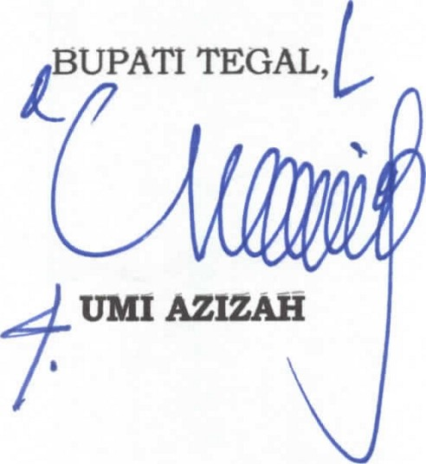pada tanggal

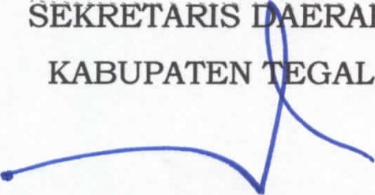

RAH

GAL,

### WIDODO JOKO MULYONO

BERITA DAERAH KABUPATEN TEGAL TAHUN 2022 NOMOR.